LARIUS LA95 код 11700

Краскораспылитель автоматический высокого давления безвоздушного распыления.

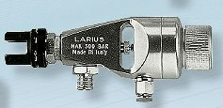

ВНИМАНИЕ!
Краскораспылитель код 11700 поставляется в сборе с защитным соплодержателем, без сопла.
Наше оборудование проходит тщательную проверку качества на заводе-изготовителе, отгружается только полностью исправное оборудование, поэтому, во избежание повреждения агрегатов и возникновения рекламаций, внимательно изучите и строго соблюдайте правила пользования, изложенные в настоящем руководстве!
К работе с данным оборудованием должен допускаться только специально обученный персонал!
Данное оборудование использовать только по назначению, в соответствии с настоящей инструкцией!
Не направлять на людей и животных!
Не превышайте давления в 300 атм при работе с данным оборудованием!

Краскораспылитель LA95 код 11700 предназначен для нанесения путем распыления низко и средневязких продуктов , в составе автоматических линий безвоздушной окраски под высоким давлением .

Правила безопасности
- сброс давления в системе.
Для устранения риска серьёзных повреждений , вследствие высокого давления, попадания краски в глаза, повреждения движущимися частями, всегда следуйте данной инструкции при работе, обслуживании, разборке и очистке оборудования.
- Отключите агрегат подачи краски
- Откройте клапан сброса давления агрегата при наличии (см инструкцию на агрегат)
- Слейте остатки краски из магистрали через систему рециркуляции агрегата подачи краски

В) Заземление
Для уменьшения риска статического разряда, который может привести к взрыву или возгоранию, обязательно заземляйте оборудование подачи краски в соответствии с инструкцией на оборудование.

С) Не превышайте давления подачи
- Устанавливайте минимально необходимое давление, достаточное для качественной окраски – это продляет срок службы оборудования и обеспечивает экономию краски.
- Не предпринимайте попыток модифицировать оборудование или применить не предусмотренные заводом-изготовителем части и комплектующие – это ведет к риску повреждения оборудования вследствие превышения безопасного давления, разрыва магистралей подачи краски и ,как следствие. ущербу для здоровья.
- Не превышайте максимально допустимое давление, указанное на комплектующих оборудования ( за максимальное давление принимается минимальная величина, указанная на составных частях магистрали подачи краски ) .

- -подсоединение магистрали подачи ЛКМ к фиттингу М16х1,5 (поз.29)
-подсоединение магистрали подачи воздуха на открытие иглы цанговый зажим 6 мм (поз.30)
-давление воздуха на открытие иглы не более 5 атм.
При подсоединении краскораспылителя к шлангу подачи ЛКМ не применяйте уплотняющие ленты и герметики!
-расход краски регулируется винтом поз.24 хода иглы

-при использовании соплодержателя с реверсным соплом:
Перед началом работы навернуть соплодержатель Fast Clean 300 на краскопульт, предварительно установив прокладку-держатель, следите за правильной установкой прокладки, так чтобы цилиндр реверсного сопла свободно входил в соплодержатель. Установите реверсное сопло, развернув флажок в сторону распыления, затяните (вручную) гайку соплодержателя, устанавливая факел в вертикальном либо горизонтальном положении. В процессе работы, при блокировании сопла, сбросьте давление в системе подачи ЛКМ, слегка ослабьте гайку соплодержателя, разверните флажок на 180 градусов, кратковременно подайте ЛКМ для прочистки сопла, затем разверните сопло в рабочее положение и подтяните гайку соплодержателя.

Е) Работа:
- расположите краскораспылитель на расстоянии 300-350 мм перпендикулярно окрашиваемой поверхности
- перемещайте краскопульт/изделие с равной скоростью.

F) по окончании работ:
- отключить воздух в системе
- Сбросить давление в системе подачи краски (см инструкцию на агрегат)
- Извлечь всасывающий шланг из ёмкости с краской, и погрузить в ёмкость с растворителем.
- Снять распыляющую головку с соплом и поместить их в отдельную ёмкость с растворителем.
- Установить давление подачи на минимум
- сливать краску в ёмкость с краской, пока не появиться смесь краски с растворителем, эту смесь сливать в отдельную ёмкость до появления чистого растворителя.
- присоединить распыляющую головку и распылять растворитель в течение 3-5 с для очистки сопла. Распылять в ёмкость!
- извлечь всасывающий шланг из растворителя и распылить остатки растворителя в ёмкость.

G) Обслуживание
- Периодически проверять чистоту фильтров грубой ( на шланге) и тонкой (линейный фильтр) очистки, своевременно промывать их.
- Корпус пистолета и шланги снаружи для очистки протирать ветошью, смоченной в растворителе.

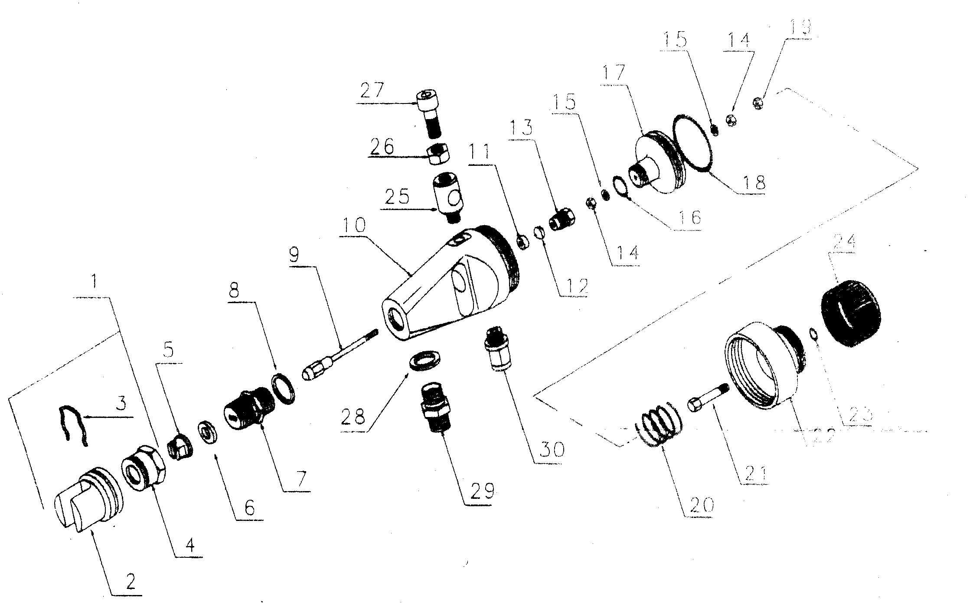

Рис

1 | Соплодержатель в сборе | 16 | уплотнительное кольцо
2 | Защитная бленда | 17 | поршень
3 | Пружинный фиксатор бленды | 18 | кольцо поршня
4 | Соплодержатель | 19 | контргайка
5 | Стандартное сопло ST (в комплект не входит) | 20 | пружина возврата
6 | Пластиковая шайба | 21 | винт
7 | соединительная муфта | 22 | крышка корпуса
8 | Шайба-прокладка | 23 | уплотнительное кольцо
9 | Игла | 24 | регулировочный винт
10 | Корпус | 25 | крепление монтажное
11 | шайба уплотнительной втулки | 26 | контргайка
12 | уплотнительная втулка | 27 | винт
13 | винт-держатель | 28 | прокладка
14 | гайка М3 | 29 | фиттинг М16х15 подачи краски
15 | прокладка | 30 | цанговый зажим 6 мм подачи воздуха
